en france,

dans la propriété intellectuelle,

il y a les brevets, le droit des marques et les droits d’auteurs

beaumarchais s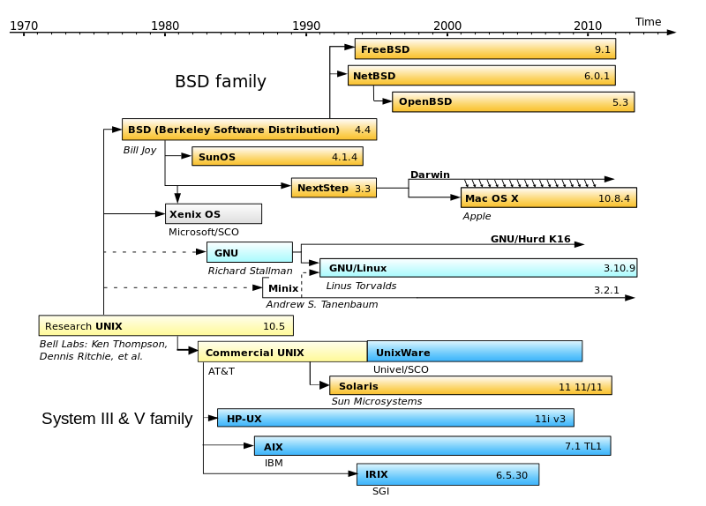 est battu pour le droit d auteur en france : notamment se battre pour la distinction de droit moral et droit patrimonial

1. installer sous virtual box une disturb de linux (ubuntu)
2. créer une clef publique avec le programme ssh-keygen
3. créer un compte open shift
4. uploader ma clé publique sur openshift (/home/user_loc/.ssh/id_rsa.pub)

forge :

google code,github, bit bucket, gitorious, tortoise svn

versionning:

subversion, mercurial, git => ancetre = CVS ou encore plus ancien RCS

[bastien.guerry@free.Fr](mailto:bastien.guerry@free.Fr)

chmod -R 600 dir/ le R maj permet de changer de maniere recursive les autorisations

28 AVRIL 2014

Plusieurs manières de voir les langages :

il y a des langages interprétés : REPL (read, eval, print, loop)

et les langages compilés par exemple JAVA

BASH est un interpréter de ligne de commandes

langages génériques : tous type de programme

les DSL : domaine specific langage

langages type fort : variable associé a une valeur ou un type précis ( nombre entier, virgule flottante, ou du texte…)

command man = manual : commande de documentation pour afficher le manuel d une commande, de base on peut faire man man

> rediriger vers un ficher .txt par exemple

>> reecris dans un fichier a la ligne suivante

sort -t : -k 7,5 -g /etc/passwd | tr ‘:’ ‘\t’ | awk ‘{print $7 "–> " $5}’

awk '{print $NF}' fichier

cut -d':' -s -f7 /etc/passwd |sort |uniq -c | sort -nr

cut -d':' -s -f7 /etc/passwd |sort |uniq -c | sort -nr > passwdrecord.txt

cut -d':' -s -f7 /guttenberg.txt |sort |uniq -c | sort -nr

//recupérer un site web et compter le nombre de mots

curl http://en.wikipedia.org/wiki/World_Wide_Web > guttenberg.txt

//faire le top 12 des mots les plsu utilisés

cat guttenberg.txt | tr -cs [:alpha:] '\n' | tr 'A-Z' 'a-z' |sort |uniq -c |sort -nr | head -n 12